**Как помочь человеку, перегревшемуся на солнце?**

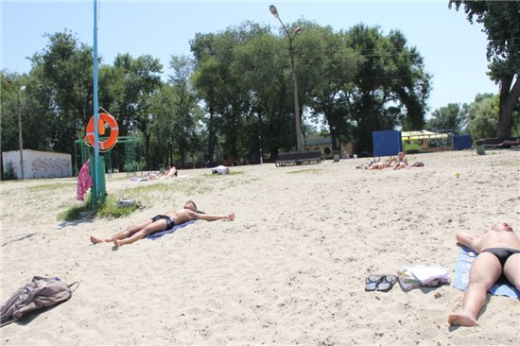  
**Основные признаки перегрева организма**  
 Первые признаки теплового удара — головная боль, тошнота, слабость, головокружение. Нередко бывает рвота, появляются сухость во рту, сильная жажда, лицо становится багровым. Учащаются пульс и дыхание, человек жалуется на неприятные ощущения в области сердца. При легкой форме удара температура тела повышается незначительно — до 37,5°, при более    тяжелой — до   40°.  
Если человек долгое время находится на солнце с непокрытой головой, может случиться солнечный удар. Первые признаки примерно те же, что и при тепловом ударе, затем присоединяются разбитость, пульсирующий шум в ушах.                                                                                        
В тяжелых случаях при тепловом и солнечном ударе человек теряет сознание, может произойти остановка дыхания и сердца. Надо срочно вызвать скорую помощь или доставить пострадавшего в лечебное учреждение, оказав ему первую помощь.

**Первая помощь при тепловом ударе.**

Прежде всего уложите пострадавшего в тени, в прохладном месте так, чтобы голова находилась на одном уровне с туловищем. В случае рвоты поверните его на бок и очистите полость рта от рвотных масс (пальцем, обернутым марлей). Смочите лицо холодной водой, оботрите тело мокрым полотенцем, на лоб — холод (пузырь со льдом или холодные примочки). Если человек в сознании, можно напоить его холодной водой, лучше подсоленной (половина чайной ложки на стакан воды). Для возбуждения дыхания время от времени следует давать ему нюхать нашатырный спирт, смочив им кусочек ваты. При значительном повышении температуры, необходимо принять меры по ее снижению подойдут водочные обтирания и прием жаропонижающих препаратов.

**Как охладить организм в жару?**  
  
Охлаждайте тело, смачивая его водой, лучший вариант – завернуть человека в мокрую простыню, если это не возможно намочите полотенце и оберните им голову наподобие тюрбана, увлажните одежду и открытые участки тела, это позволит вам снизить температуру тела до оптимальной. Идеальный вариант — прикладывать холодные мокрые компрессы к голове и шее, часто меняя их.  
  
**Опасность.**

Если человек без сознания, не дышит и у него не прощупывается пульс, надо сразу же начать искусственное дыхание по способу «изо рта в рот» и закрытый массаж сердца.  
 При солнечном ударе, помимо перегрева тела, может быть и ожог —смажьте это место вазелином или любым растительным маслом. В течение трех-четырех дней воздержитесь от пребывания на солнце.  
Для более глубокого ожога характерны -пузыри  на покрасневшей коже, наполненные желтоватой жидкостью. Не пытайтесь их вскрывать! Если они мелкие, то место ожога надо прикрыть сухой стерильной повязкой и обратиться незамедлительно к врачу.Применив на практике мероприятия первой доврачебной помощи спасающий должен помнить, что независимо от того насколько пострадавшего удалось охладить и как бы жизнерадостно он не выглядел, человека, получившего тепловой удар необходимо доставить в больницу– только в этом случае его здоровье может быть в безопасности».  
  
**Как избежать перегрева организма?**  
  
Избегайте длительного пребывания на солнце.  
Голову защищайте легким светлым головным убором.  
Носите легкую свободную одежду, желательно светлого цвета и не препятствующую испарению пота.  
В жаркое время не ешьте слишком плотно и пейте не менее двух литров воды.  
 Откажитесь от алкоголя и газированных напитков.  
Старайтесь избегать физических нагрузок  в жару.  
